ỦY BAN NHÂN DÂN QUẬN LÊ CHÂN
TRƯỜNG MẦM NON DƯ HÀNG KÊNH

KẾ HOẠCH CHĂM SÓC GIÁO DỤC TRẺ
LỚP 4B2
CHỦ ĐỀ: “PHƯƠNG TIỆN GIAO THÔNG”
THỜI GIAN THỰC HIỆN: 03 TUẦN (TỪ 3/3/2025 ĐẾN 21/3/2025)

CÁC CHỦ ĐỀ NHÁNH: - PTGT ĐƯỜNG BỘ
- PTGT ĐƯỜNG THỦY
- LUẬT LỆ GIAO THÔNG

Quận Lê Chân, tháng 3 năm 2025

I. MỤC TIÊU - NỘI DUNG -DỰ KIẾN HOẠT ĐỘNG CHỦ ĐỀ

STT | Mục tiêu | Nội dung | Hoạt động chủ đề | Phạm vi tổ chức | Địa điểm tổ chức | CHỦ ĐỀ GIAO THÔNG
 |  |  |  |  |  | Nhánh 1 | Nhánh 2 | Nhánh 3
 |  |  |  |  |  | PTGT đường bộ | PTGT đường thủy | Luật lệ giao thông
 | I. LĨNH VỰC GIÁO DỤC PHÁT TRIỂN THỂ CHẤT
 | A. Phát triển vận động
 | 1. Thực hiện các động tác phát triển các nhóm cơ và hô hấp (Thể dục sáng)
1 | Thực hiện đúng, đủ, nhịp nhàng các động tác trong bài tập thể dục theo hiệu lệnh | Tập kết hợp 5 động tác cơ bản trong bài tập thể dục | Bài 10: (Hô hấp/ Tay/ Lưng, bụng/ Chân/ Bật) | Khối | Sân | TDS | TDS | TDS
 | 2. Thể hiện kỹ năng vận động cơ bản và các tố chất trong vận động |  |  |  |  | . | .
 | * Vận động: chạy
2 | Kiểm soát được vận động chạy thay đổi tốc độ theo hiệu lệnh 2-3 lần | Chạy thay đổi tốc độ theo hiệu lệnh (2-3 lần) | Chạy thay đổi tốc độ theo hiệu lệnh (2-3 lần) | Khối | Sân | HĐNT | HĐNT | HĐNT
 | * Vận động: bò, trườn, trèo
3 | Bò chui qua ống dài 1,2 x 0,6m liên tục, không chạm | Bò chui qua ống dài1,2 x 0,6m | HĐH: Bò chui qua ống dài1,2 x 0,6m | Khối | Sân |  | HĐH+HĐNT
 | * Vận động: tung, ném, bắt
4 | Ném vật về phía trước bằng 2 tay đúng kỹ thuật ở khoảng cách xa ….m | Ném xa bằng 2 tay | HĐH: Ném xa bằng 2 tay | Khối | Lớp | HĐH+HĐNT
 | 3. Thực hiện và phối hợp được các cử động của bàn tay, ngón tay, phối hợp tay - mắt
5 | Thực hiện được vận động véo, vuốt, miết, búng ngón tay, chạm các đầu ngón tay với nhau, ấn bàn tay | Véo, vuốt, miết, búng ngón tay, chạm các đầu ngón tay với nhau, ấn bàn tay | Nặn ô tô, tàu hỏa, máy bay, tàu thủy. | Khối | Lớp | HĐNT | HĐNT | HĐNT
6 | Tô, vẽ được một số hình đơn giản, gần gũi | Tô, vẽ hình | Vẽ PTGT, đèn giao thông | Khối | Lớp | HĐNT | HĐNT | HĐNT
7 | Cắt, xé thành thạo theo đường thẳng | Cắt, xé đường thẳng dài hơn 10cm | Cắt dán đèn giao thông | Khối | Lớp |  |  | HĐNT
 | B. Giáo dục dinh dưỡng và sức khỏe
 | 1. Nhận biết một số món ăn, thực phẩm thông thường và ích lợi của chúng đối với sức khỏe
8 | Nhận biết, phân loại được các thực phẩm theo nguồn gốc khác nhau (thực phẩm có nguồn gốc động vật/thực vật) | Nhận biết, phân loại thực phẩm theo nguồn gốc | Nhận biết, phân loại thực phẩm theo nguồn gốc | Khối | Lớp | ĐTT | ĐTT | ĐTT
9 | Biết ý nghĩa của việc ăn để giúp cơ thể cao lớn, khỏe mạnh, thông minh. Biết ăn nhiều loại thức ăn khác nhau để cơ thể có đủ chất dinh dưỡng. | Giá trị dinh dưỡng của một số loại thực phẩm | Giá trị dinh dưỡng của một số loại thực phẩm | Khối | Lớp | ĐTT | ĐTT | ĐTT
 | 2. Tập làm một số việc tự phục vụ trong sinh hoạt
10 | Biết súc miệng bằng nước muối | Tập súc miệng bằng nước muối | Tập súc miệng bằng nước muối | Khối | Lớp | VS-AN | VS-AN | VS-AN
11 | Biết tự thay quần áo khi bị ướt/bẩn | Cởi - mặc quần áo | Cởi - mặc quần áo | Khối | Lớp | VS-AN | VS-AN | VS-AN
 | 4. Nhận biết một số nguy cơ không an toàn và phòng tránh
12 | Biết gọi người lớn khi gặp một số trường hợp khẩn cấp | Một số tình huống khi tham gia giao thông | Gọi người lớn giúp đỡ khi sang đường | Khối | Lớp | ĐTT | ĐTT | ĐTT
 | II. LĨNH VỰC GIÁO DỤC PHÁT TRIỂN NHẬN THỨC
 | A. Khám phá khoa học
 | 2. Đồ vật
 | * Phương tiện giao thông
13 | Biết đặc điểm, công dụng của một số PTGT và phân loại theo 1-2 dấu hiệu | Đặc điểm, công dụng của một số PTGT và phân loại theo 1-2 dấu hiệu | Đặc điểm, công dụng của một số PTGT và phân loại theo 1-2 dấu hiệu | Khối | Lớp | HĐH | HĐH | HĐH
 | 5. Công nghệ
14 | Thực hiện được một số thao tác đơn giản với máy tính | Một số thao tác cơ bản với máy tính: tắt, mở, di chuyển chuột, kích chuột (kích đơn) | Một số thao tác cơ bản với máy tính: tắt, mở, di chuyển chuột, kích chuột, chơi một số trò chơi trên máy tính theo lịch đã phân công | Khối | Lớp | HĐG | HĐG | HĐG
 | B. Làm quen với một số khái niệm sơ đẳng về toán
 | 1. Nhận biết tập hợp, số lượng, số thứ tự, đếm
15 | Có khả năng nhận biết ý nghĩa các con số được sử dụng trong cuộc sống hằng ngày | Nhận biết ý nghĩa các con số được sử dụng trong cuộc sống hằng ngày (số nhà, biển số xe…) | Nhận biết ý nghĩa các con số trong biển số | Khối | Lớp | ĐTT | ĐTT | ĐTT
 | 5. Hình dạng
16 | Chỉ ra được các điểm giống, khác nhau giữa hai hình (vuông và chữ nhật…) | So sánh sự khác nhau và giống nhau của các hình: hình vuông, hình chữ nhật | So sánh sự khác nhau và giống nhau của các hình: hình vuông, hình chữ nhật | Khối | Lớp |  |  | HĐH
17 | Có khả năng chắp ghép các hình hình học để tạo thành các hình mới theo ý thích và theo yêu cầu | Chắp ghép các hình hình học để tạo thành các hình mới theo ý thích và theo yêu cầu | Chắp ghép các hình hình học để tạo thành các hình mới theo ý thích và theo yêu cầu | Khối | Lớp | HĐG | HĐG | HĐG
 | III. LĨNH VỰC GIÁO DỤC PHÁT TRIỂN NGÔN NGỮ
 | A. Nghe hiểu lời nói
18 | Có khả năng nghe hiểu nội dung truyện kể, truyện đọc phù hợp với độ tuổi và chủ đề thực hiện | Nghe hiểu nội dung truyện kể, truyện đọc phù hợp với độ tuổi và chủ đề "Giao thông" | Truyện Kiến con đi ô tô, Thỏ con đi học, qua đường | Khối | Lớp | HĐH+HĐG | HĐH+HĐG
19 | Có khả năng nghe các bài hát, bài thơ, ca dao, đồng dao, tục ngữ, câu đố, hò, vè phù hợp với độ tuổi và chủ đề thực hiện | Nghe các bài hát, bài thơ, ca dao, đồng dao, tục ngữ, câu đố, hò, vè phù hợp với độ tuổi và chủ đề thực hiện | Nghe các bài hát, bài thơ, ca dao, đồng dao, tục ngữ, câu đố, hò, vè phù hợp với độ tuổi và chủ đề thực hiện ( Thơ: Cô dạy ) | Khối | Lớp | ĐTT | ĐTT | HĐH
 | B. Sử dụng lời nói trong cuộc sống hằng ngày
20 | Biết bày tỏ tình cảm, nhu cầu và hiểu biết của bản thân bằng các câu đơn, câu ghép, câu khẳng định, câu phủ định | Bày tỏ tình cảm, nhu cầu và hiểu biết của bản thân bằng các câu đơn, câu ghép, câu khẳng định, câu phủ định | Bày tỏ tình cảm, nhu cầu và hiểu biết của bản thân bằng các câu đơn, câu ghép, câu khẳng định, câu phủ định | Khối | Lớp | ĐTT | ĐTT | ĐTT
21 | Nghe hiểu một số từ tiếng Anh đơn giản về những chủ đề gần gũi, quen thuộc | Làm quen chương trình tiếng Anh có yếu tố nước ngoài | Làm quen chương trình tiếng Anh có yếu tố nước ngoài | Khối | P.N.K | HĐC | HĐC | HĐC
 | C. Làm quen với việc đọc - viết
22 | Có khả năng nhận ra kí hiệu thông thường trong cuộc sống | Làm quen với một số kí hiệu thông thường ở gia đình, trường lớp, nơi công cộng | Làm quen với một số kí hiệu thông thường ở gia đình, trường lớp, nơi công cộng | Khối | Lớp | ĐTT | ĐTT | ĐTT
 | IV. LĨNH VỰC TÌNH CẢM - KỸ NĂNG XÃ HỘI
 | A. Phát triển tình cảm
 | 2. Thể hiện sự tự tin, tự lực
23 | Cố gắng thực hiện công việc đơn giản được giao | Đội mũ bảo hiểm,Lên/xuống xe máy an toàn | Đội mũ bảo hiểm, Lên/xuống xe máy an toàn | Khối | Lớp | HĐC | HĐC | HĐC
 | B. Phát triển kỹ năng xã hội
 | 1. Hành vi và quy tắc ứng xử xã hội
24 | Biết tỏ thái độ đồng tình với những hành vi đúng, tỏ thái độ không đồng tình với những hành vi sai khi tham gia giao thông. | Tỏ thái độ đồng tình với những hành vi đúng, tỏ thái độ không đồng tình với những hành vi sai khi tham gia giao thông. | Tỏ thái độ đồng tình với những hành vi đúng, tỏ thái độ không đồng tình với những hành vi sai khi tham gia giao thông. | Khối | Lớp | HĐC | HĐC | HĐC
 | V. LĨNH VỰC GIÁO DỤC PHÁT TRIỂN THẨM MỸ
 | A. Cảm nhận và thể hiện cảm xúc trước vẻ đẹp của thiên nhiên, cuộc sống và các tác phẩm nghệ thuật
25 | Chăm chú lắng nghe, và hưởng ứng cảm xúc (hát theo, vỗ tay, nhún nhảy, lắc lư, thể hiện động tác minh họa) theo bài hát, bản nhạc; thích nghe đọc thơ, đồng dao, ca dao, tục ngữ; thích nghe kể câu chuyện phù hợp với độ tuổi và chủ đề thực hiện | Nghe bài hát, bản nhạc; thơ, đồng dao, ca dao, tục ngữ; kể chuyện phù hợp với độ tuổi và chủ đề thực hiện | Nghe bài hát Em đi qua ngã tư đường phố, Em đi chơi thuyền, Bạn ơi có biết Truyện Qua đường, kiến con đi ô tô, thơ ước mơ của tý, cô dạy con. | Khối | Lớp | ĐTT | ĐTT | ĐTT
 | B. Một số kĩ năng trong hoạt động âm nhạc và hoạt động tạo hình
26 | Biết hát đúng giai điệu, lời ca, hát diễn cảm phù hợp với sắc thái, tình cảm của bài hát qua giọng hát, nét mặt, điệu bộ, cử chỉ… | Hát đúng giai điệu, lời ca và thể hiện sắc thái, tình cảm của bài hát. | HĐH: Bài hát Em đi qua ngã tư đường phố, bạn ơi có biết, em đi chơi thuyền | Khối | Lớp | HĐH+HĐC
27 | Thích nghe và nhận ra các loại nhạc khác nhau (nhạc thiếu nhi, dân ca) | Nghe và nhận ra các loại nhạc khác nhau (nhạc thiếu nhi, dân ca) | Bài hát Em đi qua ngã tư đường phố, bạn ơi có biết, em đi chơi thuyền | Khối | Lớp | ĐTT | ĐTT | ĐTT
28 | Có khả năng vận động nhịp nhàng theo nhịp điệu các bài hát, bản nhạc với các hình thức (vỗ tay theo nhịp, tiết tấu, múa) | Vận động nhịp nhàng theo giai điệu, nhịp điệu của các bài hát, bản nhạc / Sử dụng các dụng cụ gõ đệm theo tiết tấu | Vận động Em đi qua ngã tư đường phố, em đi chơi thuyền | Khối | Lớp |  | HĐH+HĐC | HĐH+HĐC
29 | Biết vẽ phối hợp các nét thẳng, xiên ngang, cong tròn tạo thành bức tranh có màu sắc và bố cục | Vẽ phối hợp các nét thẳng, xiên ngang, cong tròn tạo thành bức tranh có màu sắc và bố cục | Vẽ thuyền | Khối | Lớp | HĐG | HĐH+HĐG | HĐH+HĐG
30 | Biết xé, cắt theo đường thẳng, đường cong… và dán thành sản phẩm có màu sắc, bố cục | Xé, cắt theo đường thẳng, đường cong… và dán thành sản phẩm có màu sắc, bố cục | Cắt dán đèn tín hiệu giao thông | Khối | Lớp | HĐG | HĐG | HĐG
 | C. Thể hiện sự sáng tạo khi tham gia các hoạt động nghệ thuật (âm nhạc, tạo hình)
31 | Có khả năng tự chọn dụng cụ, và phối hợp các nguyên vật liệu để tạo ra sản phẩm theo ý thích | Làm đồ chơi | HĐH: Làm ô tô, tàu hỏa, thuyền,máy bay | Khối | Lớp | HĐH+HĐG | HĐG | HĐG
32 | Có khả năng nói lên ý tưởng và tạo ra các sản phẩm tạo hình theo ý thích | Nói lên ý tưởng tạo hình của mình | Nói lên ý tưởng tạo hình của mình | Khối | Lớp | HĐG | HĐG | HĐG
33 | Biết đặt tên cho sản phẩm tạo hình | Đặt tên cho sản phẩm của mình | Đặt tên cho sản phẩm của mình | Khối | Lớp | HĐG | HĐG | HĐG
CỘNG TỔNG SỐ NỘI DUNG PHÂN BỔ VÀO CHỦ ĐỀ |  |  |  |  |  | 25 | 25 | 24
Trong đó: - Lĩnh vực thể chất |  |  |  |  |  | 6 | 6 | 5
- Lĩnh vực nhận thức |  |  |  |  |  | 6 | 6 | 6
- Lĩnh vực ngôn ngữ |  |  |  |  |  | 2 | 2 | 2
- Lĩnh vực tình cảm kỹ năng xã hội |  |  |  |  |  | 0 | 0 | 0
- Lĩnh vực thẩm mỹ |  |  |  |  |  | 11 | 11 | 11
Cộng tổng số nội dung phân bổ vào chủ đề |  |  |  |  |  | 27 | 28 | 26
Trong đó: - Đón trả trẻ |  |  |  |  |  | 9 | 9 | 8
- Thể dục sáng |  |  |  |  |  | 1 | 1 | 1
- Hoạt động góc |  |  |  |  |  | 5 | 4 | 4
- Hoạt động ngoài trời |  |  |  |  |  | 5 | 5 | 4
- Vệ sinh - ăn ngủ |  |  |  |  |  | 2 | 2 | 2
- Hoạt động chiều |  |  |  |  |  | 4 | 5 | 4
- Thăm quan dã ngoại |  |  |  |  |  | 0 | 0 | 0
- Lễ hội |  |  |  |  |  | 0 | 0 | 0
- Hoạt động học |  |  |  |  |  | 5 | 5 | 5
Chia ra: + Giờ thể chất |  |  |  |  |  | 1 | 1 | 0
+ Giờ nhận thức |  |  |  |  |  | 1 | 2 | 2
+ Giờ ngôn ngữ |  |  |  |  |  | 1 | 0 | 1
+ Giờ TC-KNXH |  |  |  |  |  | 0 | 0 | 0
+ Giờ thẩm mỹ |  |  |  |  |  | 2 | 2 | 2
Hoạt động kép |  |  |  |  |  | 3 | 3 | 2

TỔ TRƯỞNG CHUYÊN MÔN  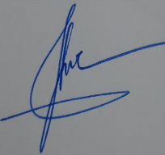  Đỗ Thị Thơm | GIÁO VIÊN
 |   Đoàn Thị Thu Huyền | 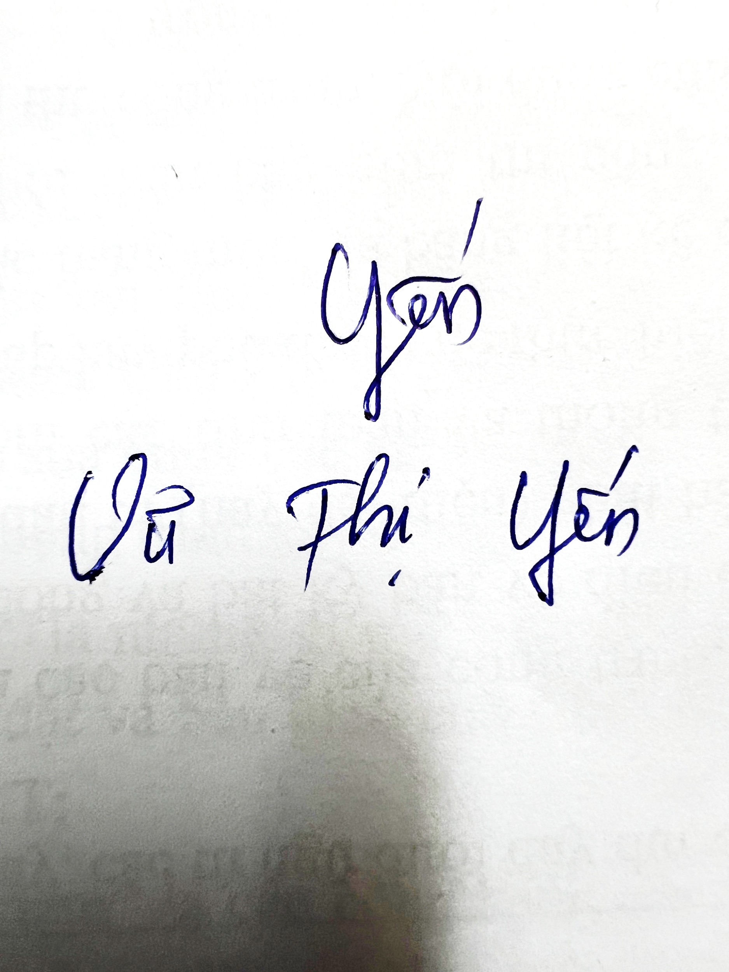  Vũ Thị Yến

